О проведении мероприятия в рамках информационно–образовательного проекта «Школа Активного Гражданина» для учащихся 8-11 классов государственного учреждения образования «Средня школа г.п.Мир им.А.И.Сташевской»» Кореличского района Гродненской области 31.03.2026 г.


Тема: Тема: «Быть достойным гражданином Республики Беларусь – значит разделять и поддерживать духовные ценности белорусского общества»
31 марта 2026 года в государственном учреждении образования «Средняя школа г.п.Мир им.А.И.Сташевской» Кореличского района Гродненской области состоялось заседание в рамках информационно-образовательного проекта «Школа Активного Гражданина» для учащихся 8 - 11 классов, которое было проведено в форме бриффинга. Цель мероприятия – воспитание у подрастающего поколения духовно-нравственных качеств; чувства гордости за уровень развития духовности и культуры белорусского народа, национального искусства и творчества. Сформировать представление у учащихся о важности сохранения исторической памяти, семейных ценностей белорусов. Развитие социальной и экологической ответственности. В подготовке мероприятия принимали участие учащиеся 11 класса и педагог, выполняющий функции классного руководителя 11 класса Крапивницкая Алла Аркадьевна. Почетным гостем заседания стал настоятель Мирской Свято Троицкой церкви иерей Федор Лукашевич.
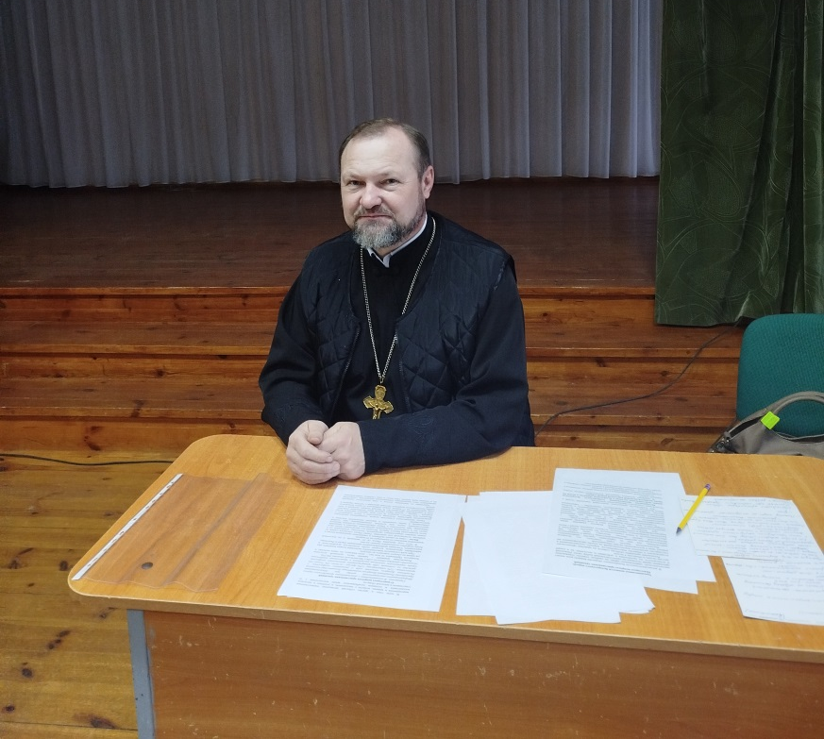
Участниками заседания стали 73 учащиеся 8 - 11 классов и 9 педагогических работников.
Эпиграф к занятию:
«Мы сбережем и приумножим материальное и духовное наследие поколений, передадим потомкам суверенное и независимое государство, наш общий дом, где они всегда будут чувствовать себя в безопасности и комфорте. Это и есть наш путь! И правда (а в ней сила) – на нашей стороне!»
Президент Республики Беларусь А.Г. Лукашенко.
В качестве информационных материалов для проведения мероприятия были использованы разделы пособия «Я – гражданин Республики Беларусь» для учащихся учреждений образования, реализующих образовательные программы общего среднего образования (глава 5 «Духовные ценности белорусского народа»)
Оформление: Государственная символика Республики Беларусь.
При проведении заседания использовались такие приёмы, как вопрос-ответ, анализ ситуации. Модератором встречи выступила педагог, выполняющий функции классного руководителя 11 класса Крапивницкая Алла Аркадьевна. В процессе подготовки к мероприятию и во время проведения мероприятия использовались материалами пособия «Я – гражданин Республики Беларусь» и просмотрены видеоролики.
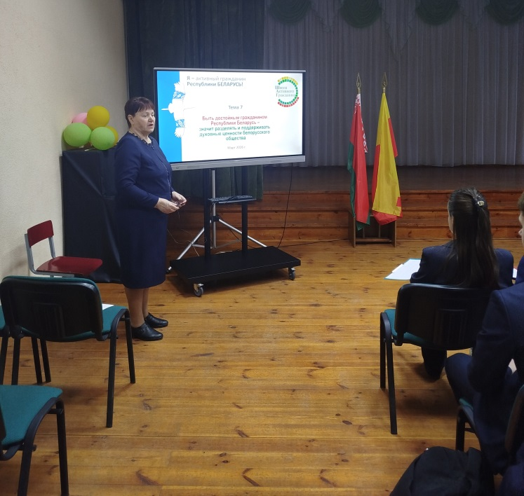
ШАГ 1 «МЫ УЗНАЁМ»
Члены лекторской группы актуализировали знания учащихся о значении и содержании понятий «духовные ценности», «национально-культурное наследие», «семейные ценности», о важности сохранения исторической памяти, экологической ответственности. 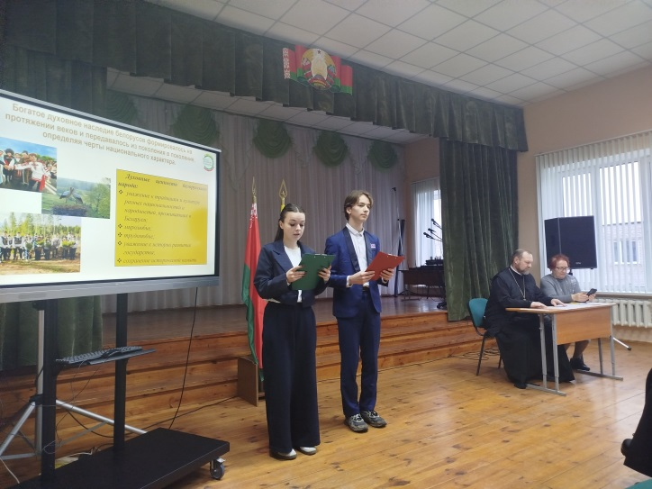 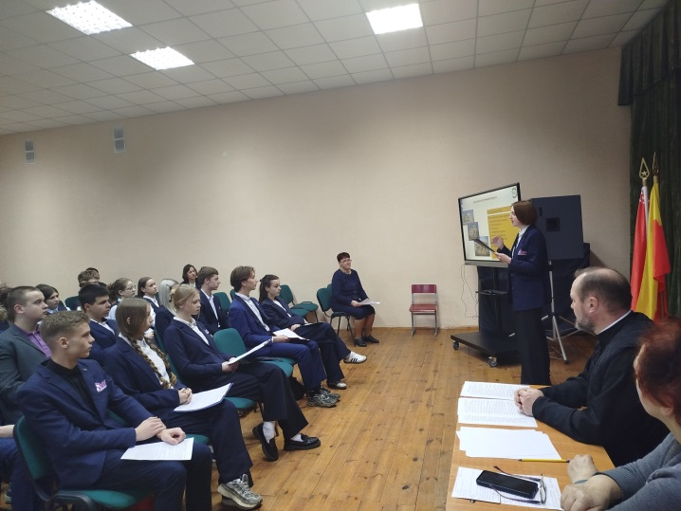
В ходе проведения заседания были просмотрены видеоролики:
Беларусь. Страна удивительных открытий – URL https://www.youtube.com/watch?v=dYAGsQFQlYk (дата обращения 11.03.2026)
Обращение протоиерея Федора Повного, председателя Синодального отдела Белорусской Православной церкви по сотрудничеству со светскими учреждениями образования: ШАГ. Тема 7. Старшие классы. - YouTube
Народные традиции белорусской семьи – URL https://belarus24.by/articles/kultura/narodnye-traditsii-belorusskoy-semi/ (дата обращения 11.03.2026)
Первый этап занятия был завершен обращением к эпиграфу занятия. Учащимся было предложено прочитать эпиграф и выделить главный посыл Президента Республики Беларусь белорусам.

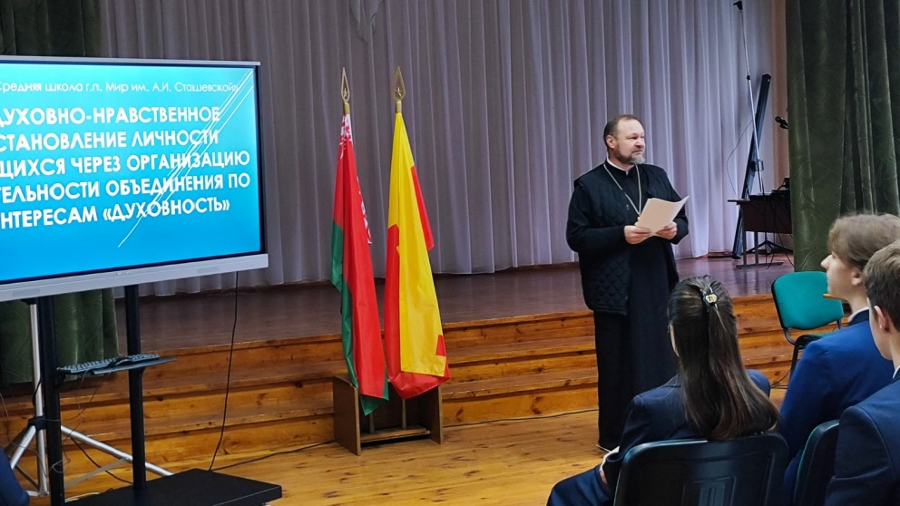
ШАГ 2 «МЫ РАССУЖДАЕМ» Данный этап был проведен в виде брифинга . Педагог организовала диалог учащихся с приглашенным гостем иереем Федором Лукашевичем. Учащиеся имели возможность получить ответы на интересующие их вопросы. Приведем наиболее интересные из них:
- В числе Героев Беларуси мы знаем имя Митрополита Филарета (Вахромеева), Первого Патриаршего Экзарха всея Беларуси. Скажите, пожалуйста, что Владыка Филарет говорил о любви к Родине?
-В Республике Беларусь 2026 год является Годом белорусской женщины. В Соборе святых, в земле белорусской просиявших, есть немало женщин. Какими духовными подвигами прославились белорусские женщины-святые?
-Можно ли гордиться народными обрядами и обычаями белорусов? Что является духовным достоянием белорусского народа, а что не является им?
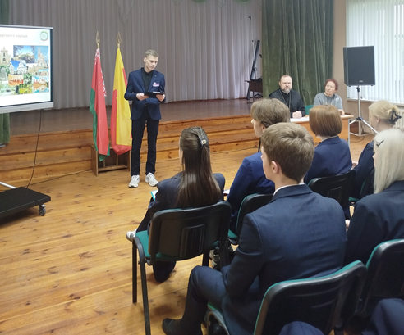
-Обычно говорят о достижениях нашей страны в сфере народного хозяйства, науки и медицины. А что бы Вы отнесли к духовным достижениям белорусского народа?
-Как вы думаете, что молодое поколение белорусов может сделать для своего народа в области сохранения и развития духовной культуры?
-Какие проекты организует Белорусская Православная церковь для молодежи?
-Какую Вы видите связь между социальной справедливостью и духовными ценностями белорусского общества?
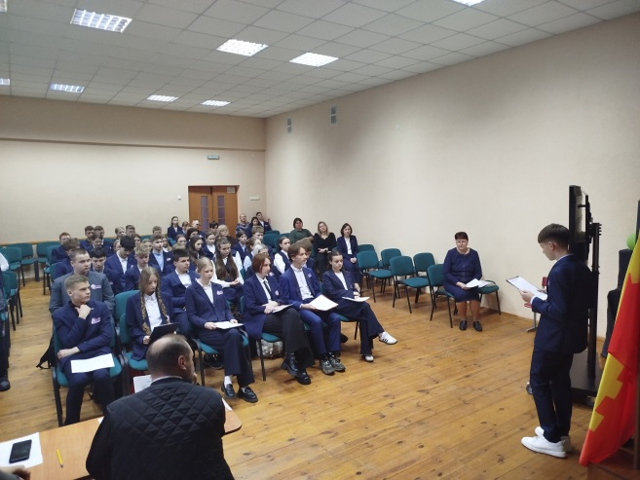
ШАГ 3 «МЫ ДЕЙСТВУЕМ» В ходе реализации данного этапа мероприятия Алла Аркадьевна вместе с учащимися-членами клуба рассказала присутствующим о деятельности членов клуба «Духовность», который организован на базе учреждения образования более пятнадцати лет назад и руководителем которого она является.
Предложила создать шестую страницу альбома активного гражданина: «Быть достойным гражданином Республики Беларусь – значит… ».
Алла Аркадьевна закончила встречу словами А.Г.Лукашенко: «Время выбрало вас прежде всего. В ваших руках будущее страны, и вы должны свою страну сохранить».
И, по традиции, общее фото с приглашенным гостем.
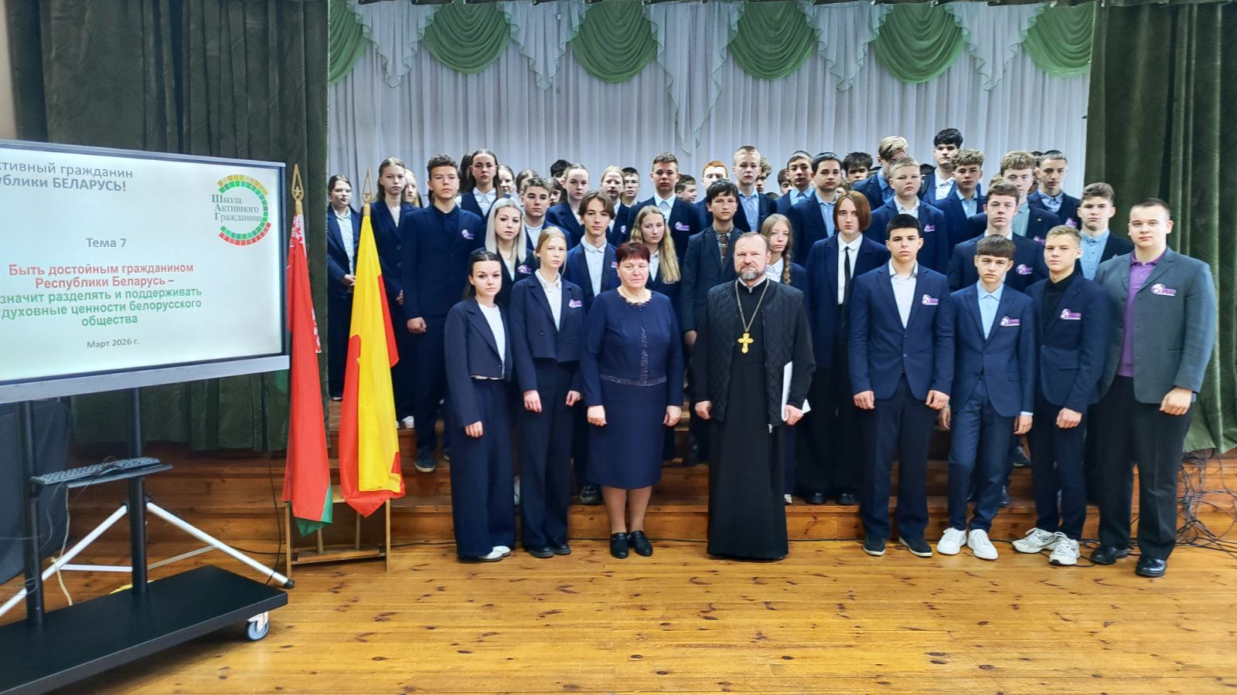

Заместитель директора
по воспитательной работе Н.В.Квач

